
รายงานการปฏิบัติราชการประจำเดือน ธันวาคม
ประจำปีงบประมาณ พ.ศ. 2567
สถานีตำรวจภูธรห้วยไร่
งานสอบสวน
คดีอาญาที่เกิด ประจำเดือน 1 – 31 ธ.ค. 2566
งานสอบสวน
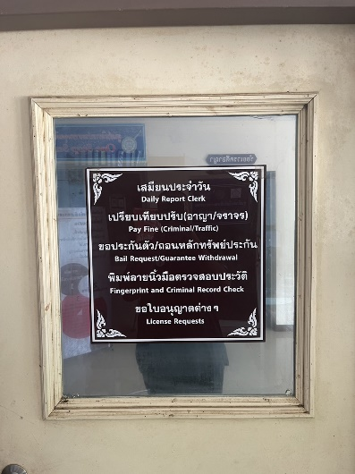
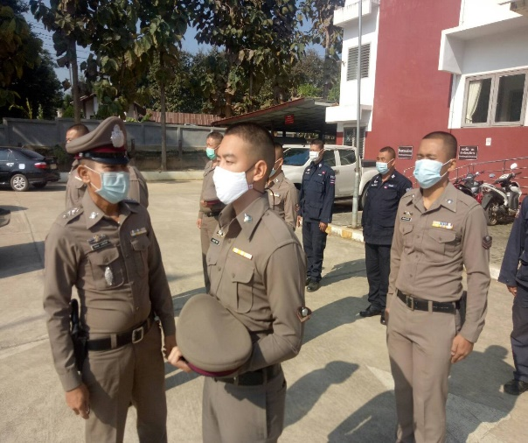

ประจำเดือน ธันวาคม พ.ศ. 2566

***จำนวนการร้องทุกข์ 14 คดี
***จับกุมได้ 14 คดี
ประเภทความผิด
1. ฐานความผิดเกี่ยวกับชีวิต ร่างกาย และเพศ รับแจ้ง 0 คดี จับกุม 0 คดี
2. ฐานความผิดเกี่ยวกับทรัพย์ รับแจ้ง 0 คดี จับกุม 0 คดี
3. ฐานความผิดพิเศษ รับแจ้ง 0 คดี จับกุม 0 คดี
4. คดีความผิดรัฐเป็นผู้เสียหาย รับแจ้ง 14 คดี จับกุม 14 คดี

